Лабораторна робота №9
З дисципліни: Бази даних та інформаційні системи
Студента групи МІТ-31: Якоба Р.В.
Тема: Розширені можливості Redis
Мета роботи: Закріпити знання про роботу з Redis та ознайомитися з розширеним функціоналом — транзакціями, скриптами на Lua, публікацією/підпискою (Pub/Sub) та потоками Redis Streams
Завдання:
- Транзакції у Redis
- Ознайомтесь з командами MULTI, EXEC, DISCARD, WATCH.
WATCH balance
MULTI
DECR balance
INCR purchases
EXEC

- Створіть просту транзакцію, що додає кілька ключів.
Приклад базової транкзакції:
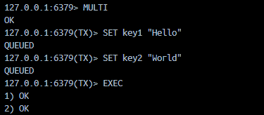
- Спробуйте використати WATCH для імітації конкурентного доступу.
Після EXEC обидві команди виконуються одночасно.
Імітація конкурентного доступу з WATCH
У CLI 1:
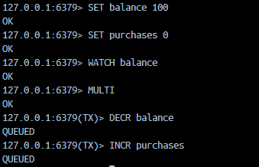
У CLI 2 (нове вікно):
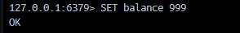
В CLI 1 вводимо і ось що бачимо:
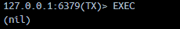
Redis відповість (nil) — транзакція не виконалась, бо balance змінився під час WATCH.

- Lua-скрипти в Redis
  - Ознайомтесь із командою EVAL. https://redis.io/docs/latest/commands/eval/
  - Напишіть простий Lua-скрипт, який перевіряє наявність ключа і створює його, якщо не існує.
Наприклад:
EVAL "if redis.call('exists', KEYS[1]) == 0 then
return redis.call('set', KEYS[1], ARGV[1])
else
return 'exists'
end"
1 testkey "value"
Якщо запусти скрипт перший раз → створить testkey,якщо запусти ще раз → Redis скаже 'exists'.(на скнишоті 2 варіант)
- Механізм Pub/Sub
  - В одному терміналі запустіть підписку на канал:
SUBSCRIBE news
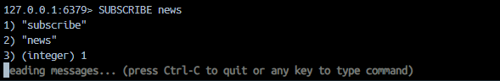
- В іншому терміналі виконайте публікацію повідомлення:
PUBLISH news "Redis is awesome!"
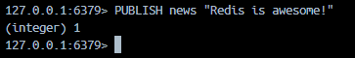
Перше вікно отримало повідомлення:
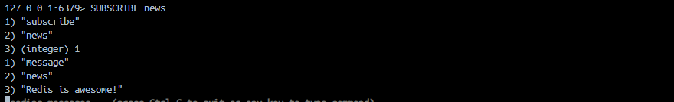
Вивчіть можливість використання Pub/Sub для чатів або нотифікацій.
- Redis Streams (потоки даних)
- Додайте події до потоку:
XADD mystream * sensor-id 1234 temperature 19.8
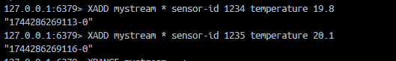
- Прочитайте останні події:
XRANGE mystream - +
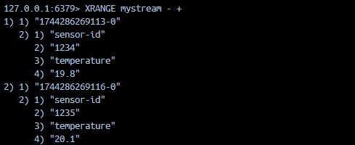
- Створіть споживача потоку та зчитайте нові повідомлення:
XREAD COUNT 2 STREAMS mystream 0
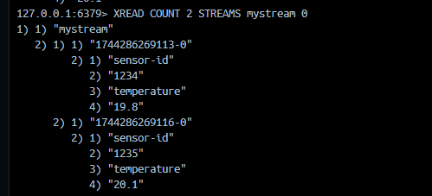
Після першого разу можна використовувати ID останнього повідомлення, щоб зчитувати тільки нові:
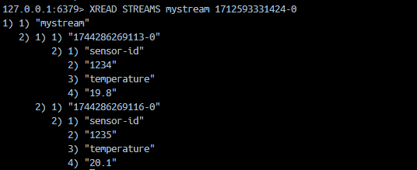
- (Додатково) Напишіть скрипт (Python/JS), який реалізує логіку Pub/Sub або читає дані зі Stream.
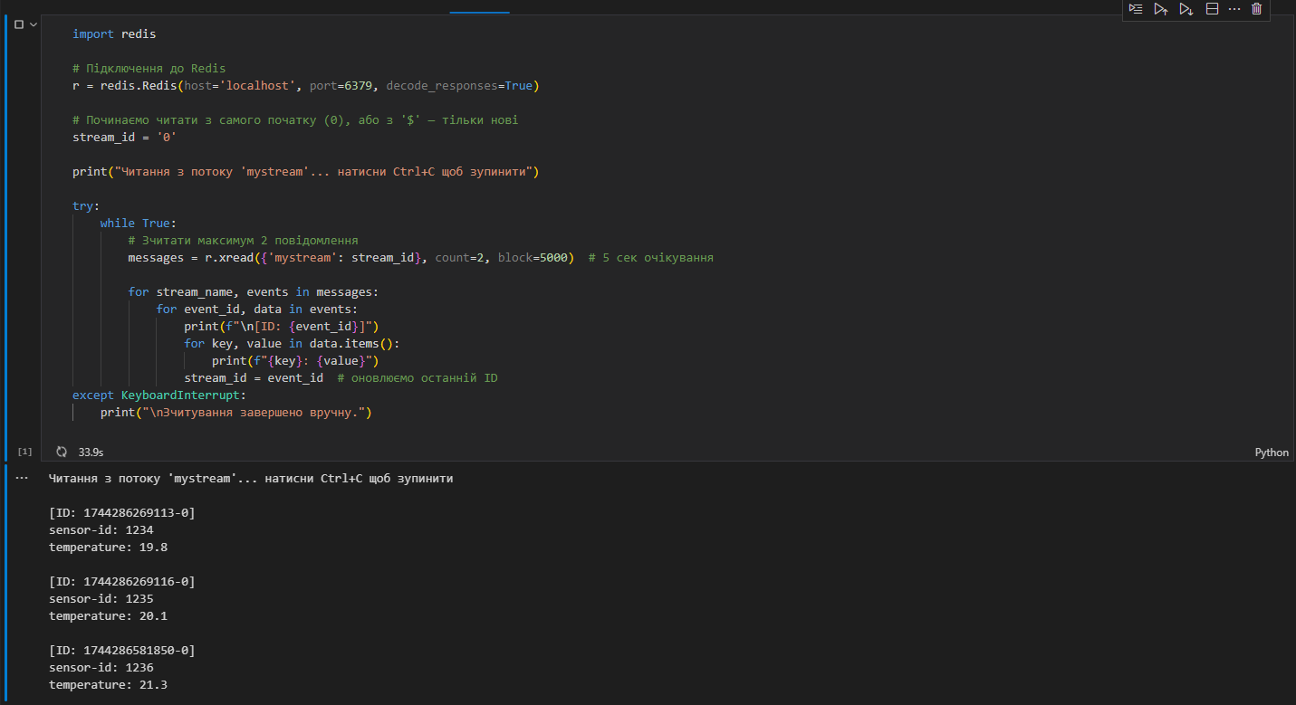
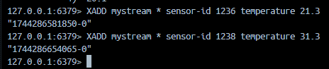
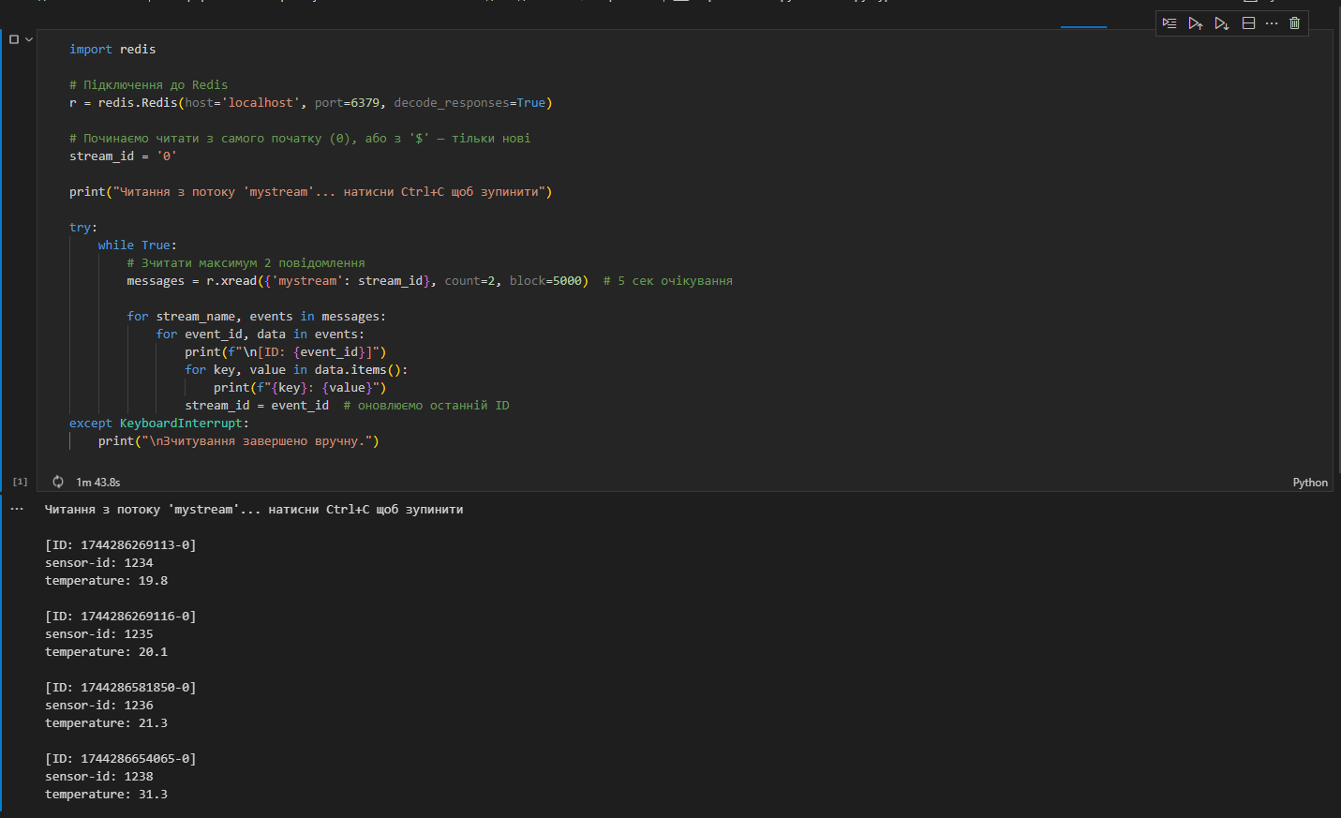
Висновок:
Під час лабораторної роботи було розглянуто розширені можливості Redis, зокрема транзакції, скрипти на мові Lua, механізм публікації/підписки (Pub/Sub) та Redis Streams. Була продемонстрована робота з командами MULTI, EXEC, WATCH для транзакцій, створено простий Lua-скрипт, протестовано передачу повідомлень через канали, а також додавання та зчитування подій у потоках.

